**Komrij-Op een vaas van Emile Gallé**

Gedicht van de Week

Week 25- 2018

[www.arspoetica.nl](http://www.arspoetica.nl)

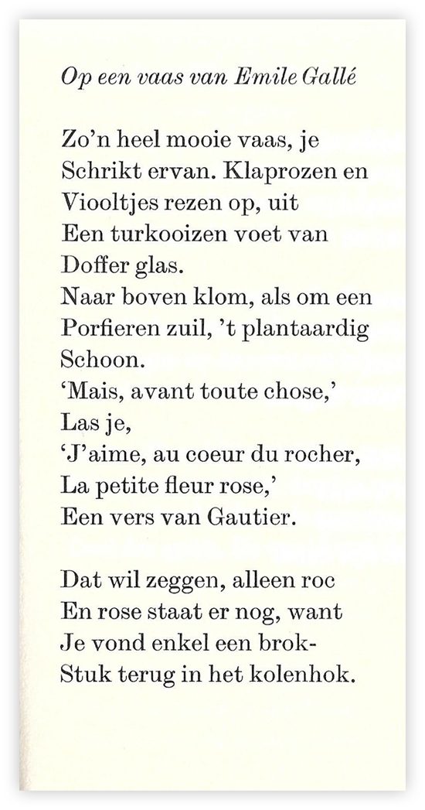

Uw bloemlezer heeft deze week het gezelschap gezocht van een andere bloemlezer in de Nederlandse letteren: Gerrit Komrij (1944-2012). Over zijn activiteiten in het bloemlezen en scheppend dichten schreef ik al bij een eerdere gelegenheid (week 15-2014). Hij was een veelzijdig schrijver die vele genres beoefende. Zijn voordracht was ook befaamd door het nadrukkelijke en krakend-nasale karakter van Komrijs stem.

Zoals veel van zijn gedichten is het thema van dit gedicht ook de vergankelijkheid geïllustreerd aan de hand van een vaas van Gallé met inscriptie in de vorm van een [gedicht](https://www.poetica.fr/poeme-2587/theophile-gautier-la-petite-fleur-rose/#content) van Gautier (1811-1877). Bij het schrijven had Komrij ongetwijfeld het wereldberoemde gedicht van Keats (1795-1821) in gedachten [“Ode on a Grecian urn”](https://en.wikipedia.org/wiki/Ode_on_a_Grecian_Urn). Het gedicht van Komrij is dus te beschouwen als een [pastiche](https://www.ensie.nl/literatuur/pastiche) met wel een serieuze ondertoon.

Gautier was een Frans dichter, eerst een romanticus, later een der Parnassiens die met hun “l’art pour l’art” principe veel andere dichters beïnvloedden: in Frankrijk bv. Baudelaire, Verlaine en Rimbaud en in Nederland de tachtigers.

Een voorbeeld van een vaas van Gallé (met een ander gedicht van Gautier) is [hier](https://fr.wikipedia.org/wiki/Fichier:Vase_La_pluie_au_bassin_fait_des_bulles,_d%C3%A9tail.jpg) te vinden. Gallé (1846-1904) was een van de grootste Franse glaskunstenaars. Hij werkte in de art nouveau stijl; voor zijn werk worden hoge prijzen betaald.

Het gedicht van Komrij is afkomstig uit de bundel “Ik heb Goddank twee goede longen” (hier de tweede druk uit 1978, oorspronkelijk, de eerste druk uit 1971).